Лот № 10
(учетный номер объекта Д-П-18)
Лот № 11
(учетный номер объекта Д-П-19)
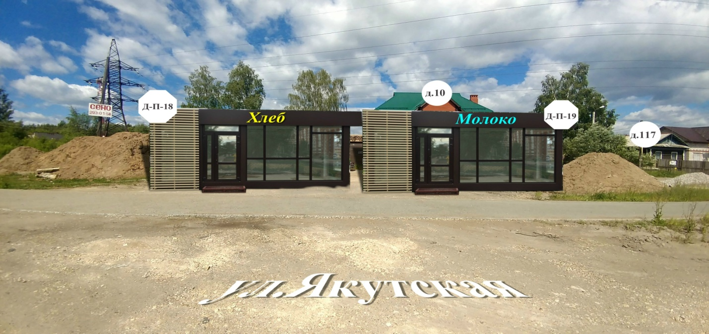
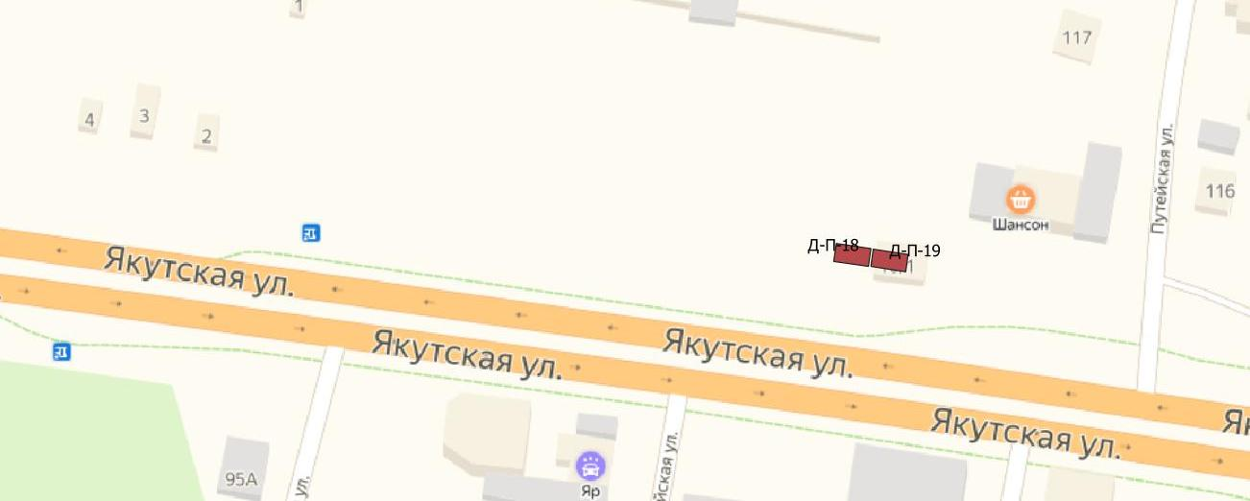
ХАРАКТЕРИСТИКИ ОБЪЕКТА (Д-П-18):
- вид - павильон, тип 1;
- местоположение – ул. Путейская, 117;
- специализация – хлеб, хлебобулочные и кондитерские изделия;
- период размещения – 60 месяцев с даты заключения договора;
- начальная цена аукциона (плата за размещение за 1 год) – 42 155,89 руб.
- размер задатка 42 155,89 руб.

ХАРАКТЕРИСТИКИ ОБЪЕКТА (Д-П-19):
- вид - павильон, тип 1;
- местоположение – ул. Путейская, 117;
- специализация – молоко и молочная продукция;
- период размещения – 60 месяцев с даты заключения договора;
- начальная цена аукциона (плата за размещение за 1 год) – 42 155,89 руб.
- размер задатка 42 155,89 руб.
Актуальную и подробную информацию об участии в аукционе можно получить по адресу:
http://www.gorodperm.ru/actions/property/mun_imu/tradearea/?from_date=&to_date=&ord_type=15&ord_address=&ord_word=&search=

Фотомонтаж места размещения объектов является ориентировочным или носит условный
характер.
Фактическое размещение объектов должно соответствовать аукционной документации и действующему законодательству.

